写真家 村東剛さんの
初心者向け カメラ教室
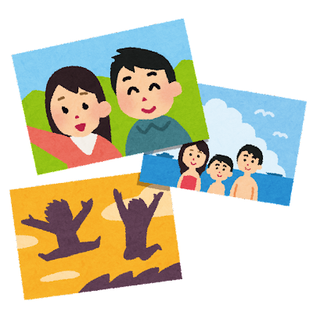

【日時】５月１１日（土）１０時３０分～１１時１５分
写真家である村東剛さんと一緒に大蓮分室の植物などを撮ろう！どうしたら写真をキレイに撮れるの？そもそもカメラの上手な使い方は？などの疑問も教えます。
初心者大歓迎！親子での参加もお待ちしています！（４月１３日から延期になりました）

【場所】大蓮分室駐車場（桜の木の下）
【雨の場合】イベントは中止となります。
天候が怪しいときは必ず図書館にご連絡いただくか、HPでご確認ください。
【定員】 １５名（先着順）
【対象】 中学生～大人まで（小学生も参加可能。ただし保護者同伴。）
【ご用意いただくもの】 スマートフォン、又はデジタルカメラ
村東 剛（むらひがし ごう）さん プロフィール
1966年大阪生まれ。写真家。雑誌、広告で活動。仕事以外に人物写真中心に写真展などで作品を発表。2007年にコザクラインコのおとちゃんを迎えたことで動物写真の面白さと共に小鳥の奥深さを知ることになる。現在平野区でペットと撮影できるスタジオ「おと写真館」の代表。著書『インコのおとちゃん』『おとちゃん式・鳥の撮り方』『インコのおとちゃん それからこれから』

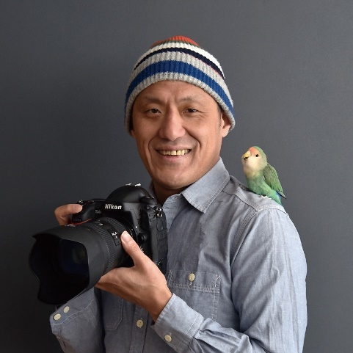

東大阪市立永和図書館 大蓮分室
TEL)06-6728-0200
FAX)06-6730-7337

